Irena Weber  Mezzo Sopran  Tel: +43 650-7500-792  Email: 999irena@gmail.com | 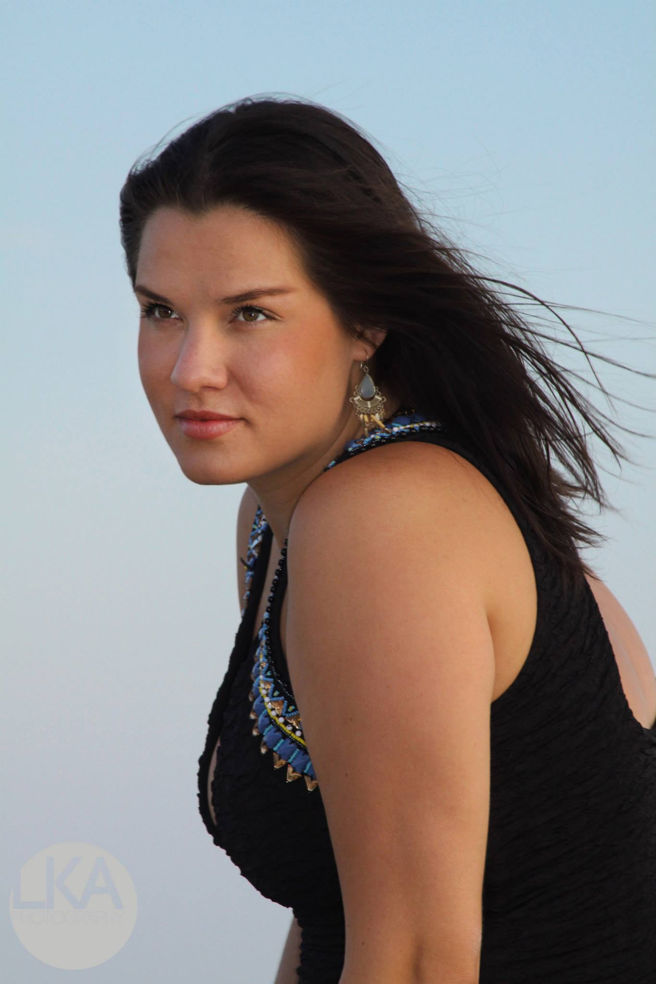
Die junge serbisch-ungarische Mezzo Sopranistin, Irena Weber wurde am 9. März 1990 in Novi Sad, Serbien, geboren. Als sie 5 Jahre alt war, hat sie ihre Grundmusikalische Ausbildung begonnen und 11 Jahre lang Geige gespielt. Irena Weber hat ihre Gesangausbildung mit ungarischen Volksliedern begonnen und hat damit 29 erste Preise bei verschiedenen Volkslied- Wettbewerben in Ungarn und Serbien gewonnen. Von 2007 bis 2011 besuchte sie gleichzeitig Gymnasium ( Sopron-Evangelische Gymnasium) und Musikgymnasium ( Győr-bei Prof. Kőszegi Németh József). Seit dem Studienjahr 2011/2012 studiert sie Operngesang an der Universität für Musik und darstellende Kunst Wien in der Klasse von Univ.-Prof. Claudia Visca.

Irena Weber hat im Jahr 2008 den 2. Preis und den Preis für die "Beste Darstellerin" beim Ádám Jenő Gesangswettbewerb erhalten
2009 hat sie ebenfalls den 2. Preis beim Gregor József International Gesangswettbewerb bekommen.
2010 bekam die junge Mezzo Sopranistin den 1. Preis des Helikon Land Wettbewerbs, der größte Erfolg für die Junge Künstlern in Ungarn.

In März 2013 debütierte sie in der Rolle des Prinz Orlofsky aus Strauss Die Fledermaus im Schlosstheater Schönbrunn in Wien. ( Regie: Beverly Blankenship, Musikalische Leitung: Theimer Thorsten Uwe)

Irena Weber hat im Sommer 2013 im Rahmen des ISA Festivals die Rolle des Prinz Orlovsky gesungen. (Regie: Beverly Blankenship, Musikalische Leitung: Guido Mancusi)

Ebenfalls hat sie die Rolle der Dritten Dame aus Mozart‘s Die Zauberflöte in der Jennersdorfer Kinderoper und in Horn gesungen. (Regie: Robert Simma, Musikalische Leitung: Gerardo Estrada Martínez)

Im März 2014 hat sie die Rolle der Dorabella aus Mozart`s Cosi fan tutte im Schlosstheater Schönbrunn in Wien gesungen. ( Regie: Beverly Blankenship, Musikalische Leitung: Guido Mancusi)

Im Januar hat sie bei Ioan Holender vorgesungen und macht im März eine Vorsing-Training-Masterclass mit Herr Holender in Wien.

